С-4 Окружность и четырехугольники.

C 4 Четырехугольник описан около окружности и вписан в другую окружность. Прямые и пересекаются в точке Найдите периметр треугольника если известно, что и
Решение.
Возможны два случая и
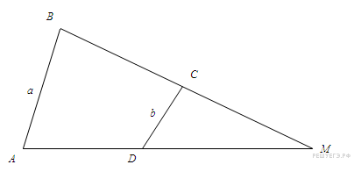
Первый случай.
Четырехугольник описан около окружности, следовательно, Четырехугольник вписан в окружность, значит, но откуда следовательно, с коэффициентом подо
бия 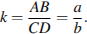

Обозначим через периметр треугольника тогда если — периметр треугольника

Поскольку 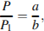 получаем: 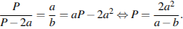

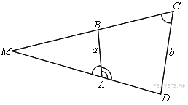
Второй случай.
Аналогично случаю 1 имеем:

Ответ: 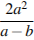 или 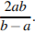

C 4 . Дан ромб с диагоналями и Проведена окружность радиуса с центром в точке пересечения диагоналей ромба. Прямая, проходящая через вершину касается этой окружности и пересекает прямую в точке Найдите

Решение.
Пусть точка лежит между и — точка касания прямой с данной окружностью, — центр ромба.

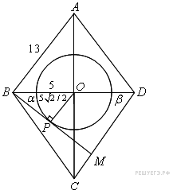

По теореме Пифагора
Обозначим
Из прямоугольных треугольников и находим, что

Применяя теорему синусов к треугольнику получим, что 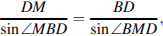
поэтому

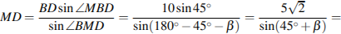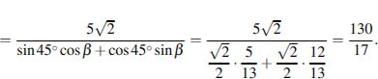

Следовательно, 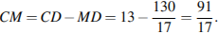
Пусть теперь точка лежит на продолжении стороны за точку Тогда по теореме о внешнем угле треугольника

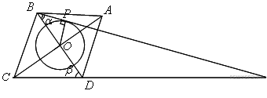
Далее, рассуждая аналогично, получим, что

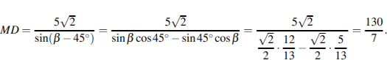
Следовательно, 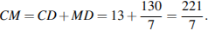
Ответ: или

C 4 . Четырехугольник описан около окружности и вписан в окружность. Прямые и пересекаются в точке . Найдите площадь четырехугольника, если известно, что и радиусы окружностей, вписанных в треугольники и равны соответственно и .
Решение.

Первый случай.
Центры и окружностей, вписанных в треугольники и соответственно, лежат на биссектрисе угла Окружность, вписанная в четырехугольник является также окружностью, вписанной в треугольник и вневписанной окружностью треугольника Будем искать площадь четырехугольника как разность площадей треугольников и

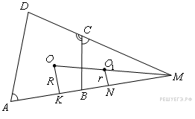

Четырехугольник вписан в окружность, следовательно, но откуда Так как треугольники и имеют еще общий угол они подобны, причем коэффициент подобия равен отношению радиусов окружностей, вписанных в эти треугольники.
Далее имеем:
1)
2) где — полупериметр треугольника равный по свойству вневписанной окружности длине отрезка
3) Из прямоугольного треугольника находим 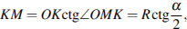 отку
да 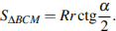
Подставляя найденное значение в формулу окончательно получаем

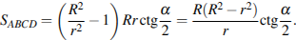

Второй случай.

Отличается от первого положением точки левее точек и . В этом случае и в рассуждении они и треугольники и должны быть поменяны местами. Таким образом, в этом случае

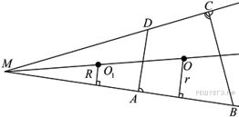

Ответ: 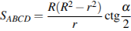 или 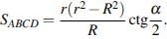

C 4 . Четырехугольник описан около окружности и вписан в окружность. Прямые и пересекаются в точке . Найдите площадь треугольника , если известно, что и радиусы окружностей, вписанных в треугольники и равны соответственно и .
Решение.
Первый случай.
Центры и окружностей, вписанных в треугольники и соответственно, лежат на биссектрисе угла . Окружность, вписанная в четырехугольник , является также окружностью, вписанной в треугольник и вневписанной окружностью треугольника .

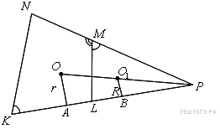
Четырехугольник вписан в окружность, следовательно . Но , откуда . Так как треугольники и имеют еще общий угол , они подобны, причем коэффициент подобия равен отношению радиусов окружностей, вписанных в эти треугольники.
Далее имеем:
1) 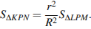
2) , где — полупериметр треугольника равный длине отрезка как сумма отрезков касательных проведенных из одной точки.
3) из прямоугольного треугольника находим 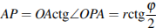, откуда 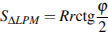.
Подставляя найденное в формулу площади треугольника , окончательно получаем

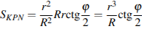.
Второй случай.

Отличается от первого расположением точки левее точек и . В этом случае и в рассуждении они и треугольники и должны быть поменяны местами. Таким образом, в этом случае — меньший из двух треугольников, а радиус вписанной в него окружности . Значит
где — полупериметр треугольника равный отрезку При этом, как и в пер

вом случае, 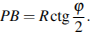 Таким образом 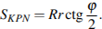

Ответ: 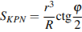 или

C 4 . Боковые стороны AB и CD трапеции ABCD равны 6 и 8 соответственно. Отрезок, соединяющий середины диагоналей, равен 5, средняя линия трапеции равна 25. Прямые AB и CD пересекаются в точке М. Найдите радиус окружности, вписанной в треугольник ВМС.

Решение.
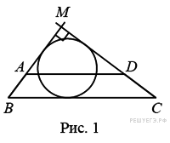
В любой трапеции отрезок, соединяющий середины диагоналей трапеции, равен полуразности оснований трапеции, а средняя линия — полусумме оснований трапеции. В нашем случае полуразность оснований равна 5, а полусумма оснований равна 25, поэтому основания трапеции равны 20 и 30.
Предположим что . Стороны BС и АD треугольников МВСи MAD параллельны, поэтому эти треугольники подобны с коэффициентом 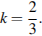 Значит,

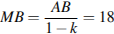, 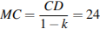.
Заметим, что , поэтому треугольник МВС — прямоугольный с гипотенузой BС. Радиус его вписанной окружности равен: 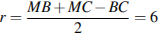.
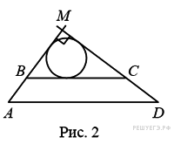
Пусть теперь , (рис. 2). Аналогично предыдущему случаю можно показать, что радиус вписанной окружности треугольника MAD равен 6. Треугольник MADи МВС подобны с коэффициентом Значит, радиус вписанной окружности треугольника МВС равен .

Ответ: 4; 6.

C 4 Боковые стороны KL и MN трапеции KLMN равны 8 и 17 соответственно. Отрезок, соединяющий середины диагоналей, равен 7,5, средняя линия трапеции равна 17,5. Прямые KL и MN пересекаются в точке A. Найдите радиус окружности, вписанной в треугольник ALM.
Решение.
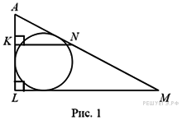
В любой трапеции отрезок, соединяющий середины диагоналей трапеции, равен полуразности оснований трапеции, а средняя линия — полусумме оснований трапеции. В нашем случае полуразность оснований равна 7,5, а полусумма оснований равна 17,5, поэтому основания трапеции равны 10 и 25.
Предположим что , (рис. 1). Стороны LM и KN треугольников ALM и AKN параллельны, поэтому эти треугольники подобны с коэффициентом 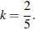 Значит,

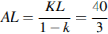, 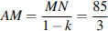.
Заметим, что , поэтому треугольник ALM — прямоугольный с гипотенузой AM. (Поэтому трапеция прямоугольная, как и изображено на рисунке.) Радиус вписанной в треуголь

ник ALM окружности равен 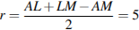.

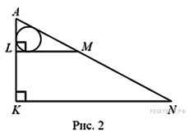
Пусть теперь (рис. 2). Аналогично предыдущему случаю можно показать, что радиус вписанной окружности треугольника AKN равен 5. Треугольник AKN и ALM подобны с коэффициентом Значит, радиус вписанной окружности треугольника ALM равен .

Ответ: 2; 5.

C 4 . Дан прямоугольник KLMN со сторонами: KN = 13, MN = 6. Прямая, проходящая через вершину М, касается окружности с центром К радиуса 3 и пересекается с прямой KN в точке Q. Найдите QK.
Решение.

Пусть точка лежит между и (рис.1), - точка касания прямой с данной окружностью. Обозначим .
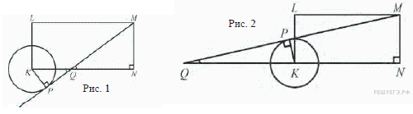

Из прямоугольного треугольника по теореме Пифагора находим

.
Прямоугольные треугольники и подобны, поэтому 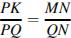, откуда 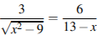.

, , .

Если точка лежит на продолжении стороны за точку (рис.2), то, рассуждая аналогично,
получим уравнение, из которого 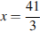.
Ответ: или .

C 4 . Дан прямоугольник KLMN со сторонами: KN = 11, MN = 8. Прямая, проходящая через вершину М, касается окружности с центром К радиуса 4 и пересекается с прямой KN в точке Q. Найдите QK.
Решение.
Пусть точка лежит между и (рис.1), - точка касания прямой с данной окружностью. Обозначим .
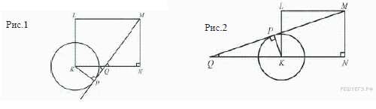
Из прямоугольного треугольника по теореме Пифагора находим

.
Прямоугольные треугольники и подобны, поэтому , откуда 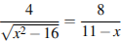.

, , .

Если точка лежит на продолжении стороны за точку (рис.2), то, рассуждая аналогично, получим уравнение, из которого 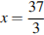.

Ответ: или .

